钢铁夹杂物析出相计算与可视化系统
使用手册

文档基本信息
软件名称 | 钢铁夹杂物析出相计算与可视化系统
版本号 | V1.0
著作权人 | 北京科技大学设计研究院有限公司
文档用途 | 软件著作权登记申请配套使用手册
编制日期 | 2026年05月27日

一、概述
本软件面向钢铁冶金材料研发、夹杂物控制和析出相分析场景，提供基于FactSage Equilib计算流程的本地化Web操作界面。用户可以选择计算体系，录入钢种元素质量、温度范围、步长和压力参数，系统自动完成计算输入文件生成、任务提交、结果解析和可视化展示。软件的目标不是替代FactSage热力学求解器，而是把专家级FactSage操作流程标准化、自动化和可视化，便于工程人员快速获得夹杂物/析出相随温度变化的分析结果。

二、运行环境
客户端 | 现代浏览器，推荐Chrome或Edge。
服务端 | Windows 10/11 或 Windows Server，Python运行环境。
真实计算依赖 | 安装FactSage，并配置EquiSage.exe所在目录，默认C:\FactSage。
演示/测试模式 | 未安装FactSage时可使用模拟模式，系统读取demo结果文件验证界面、API和解析链路。
默认访问地址 | http://127.0.0.1:10688/，部署时可按现场端口配置调整。

三、使用步骤

1. 进入系统主界面
启动服务后，在浏览器中访问系统地址。页面左侧为参数输入区，右侧为结果图表、物种选择和导出区。系统顶部会显示软件标题；如果处于演示环境，会显示“模拟模式”标识。
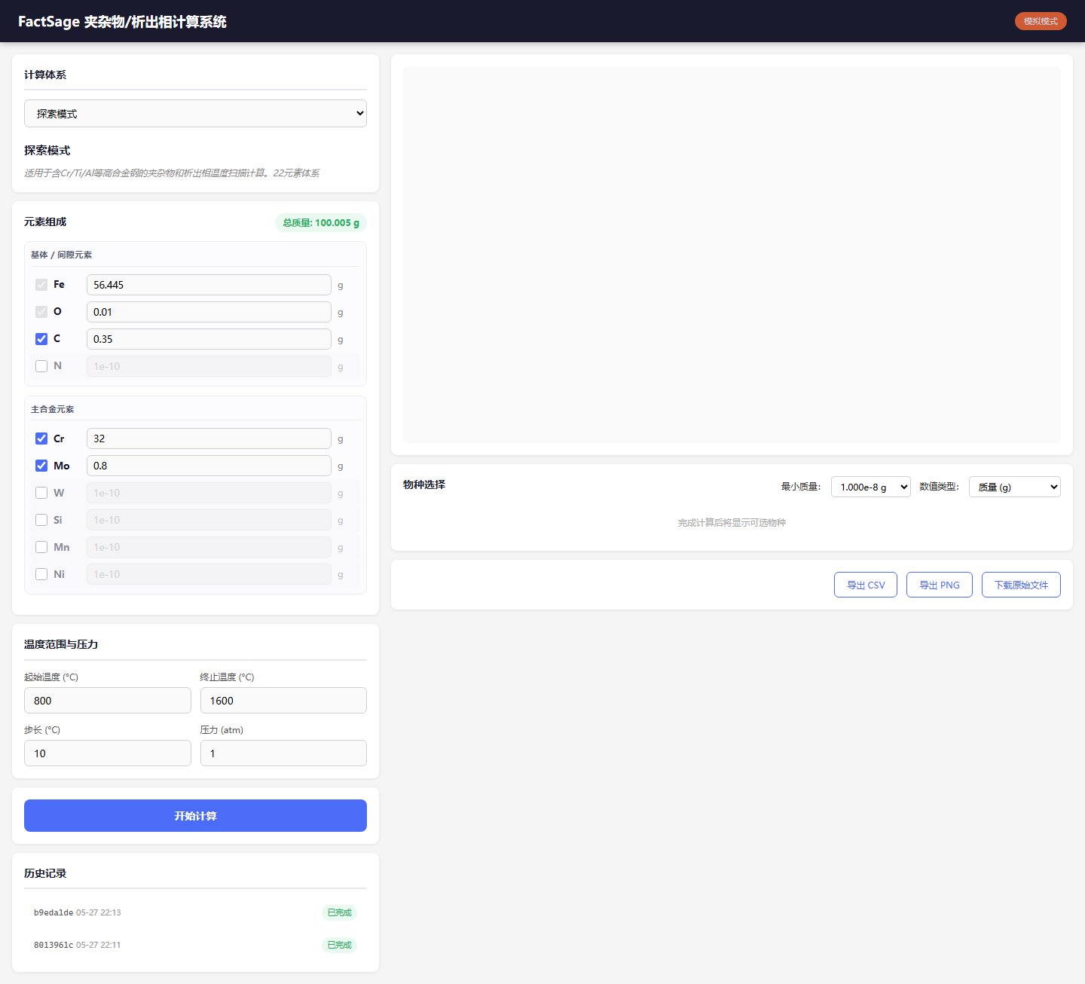
图1 系统主界面与参数输入区

2. 选择计算体系
在“计算体系”下拉框中选择需要计算的模板。当前系统包含“探索模式”和“轴承钢 52100 / 100Cr6”等体系。选择后，系统会自动加载该体系支持的元素、默认质量和默认温度参数。

3. 录入元素组成
在“元素组成”区域录入钢种元素质量。必需元素默认启用，非必需元素可通过勾选框启用或停用。未启用元素按模板默认痕量值处理，避免无关元素干扰输入。系统会实时显示有效总质量，帮助用户检查输入是否接近100g。

4. 设置温度范围和压力
在“温度范围与压力”区域设置起始温度、终止温度、温度步长和压力。系统要求终止温度大于起始温度，步长和压力必须为正数。默认温度范围为800°C到1600°C，步长10°C，压力1atm。

5. 提交计算任务
确认计算体系、元素组成和温度压力参数后，点击“开始计算”。系统会生成任务编号，将任务放入后台队列，并显示计算等待界面。
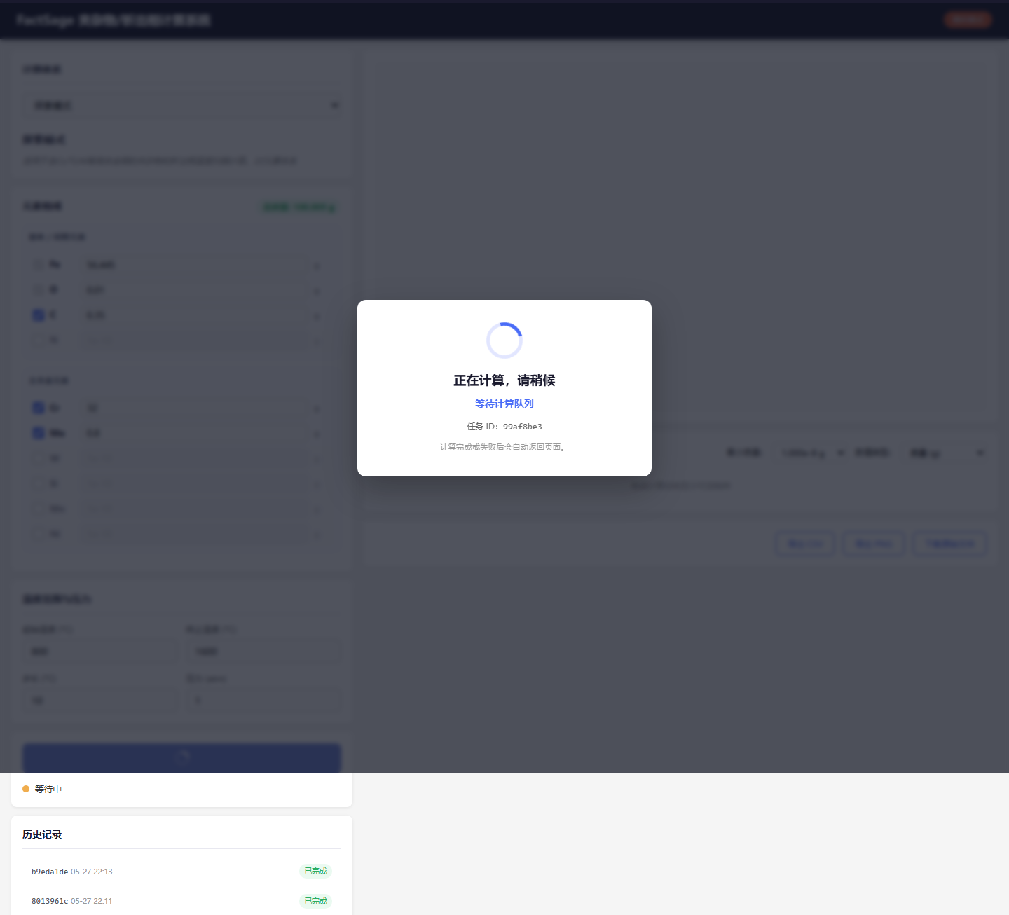
图2 计算任务提交后的等待界面

6. 查看计算结果
任务完成后，系统自动返回结果页面。右侧图表展示夹杂物、析出相或溶液相随温度变化的曲线；下方物种列表按照相类别分组展示，用户可勾选需要显示的物种。
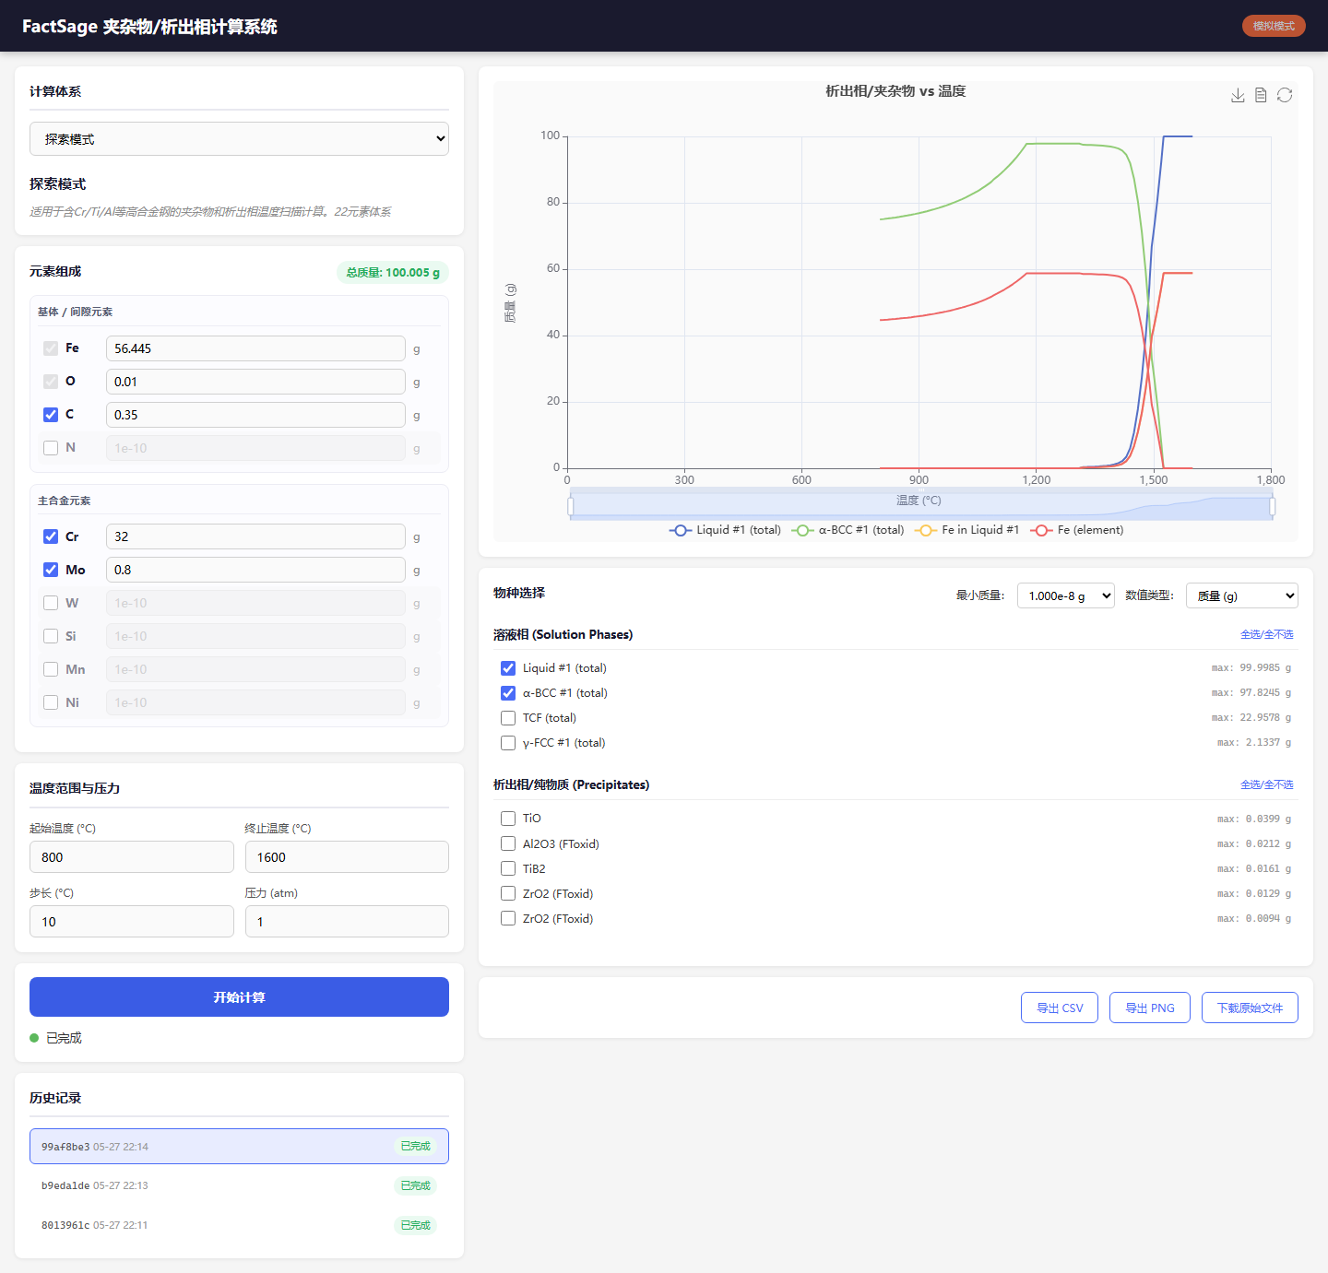
图3 计算完成后的结果曲线与物种列表

7. 筛选物种与切换数值类型
用户可通过“最小质量”过滤阈值控制列表显示范围，避免大量痕量物种干扰分析；也可以在“数值类型”中切换质量、摩尔、质量分数、活度和摩尔分数等结果维度。
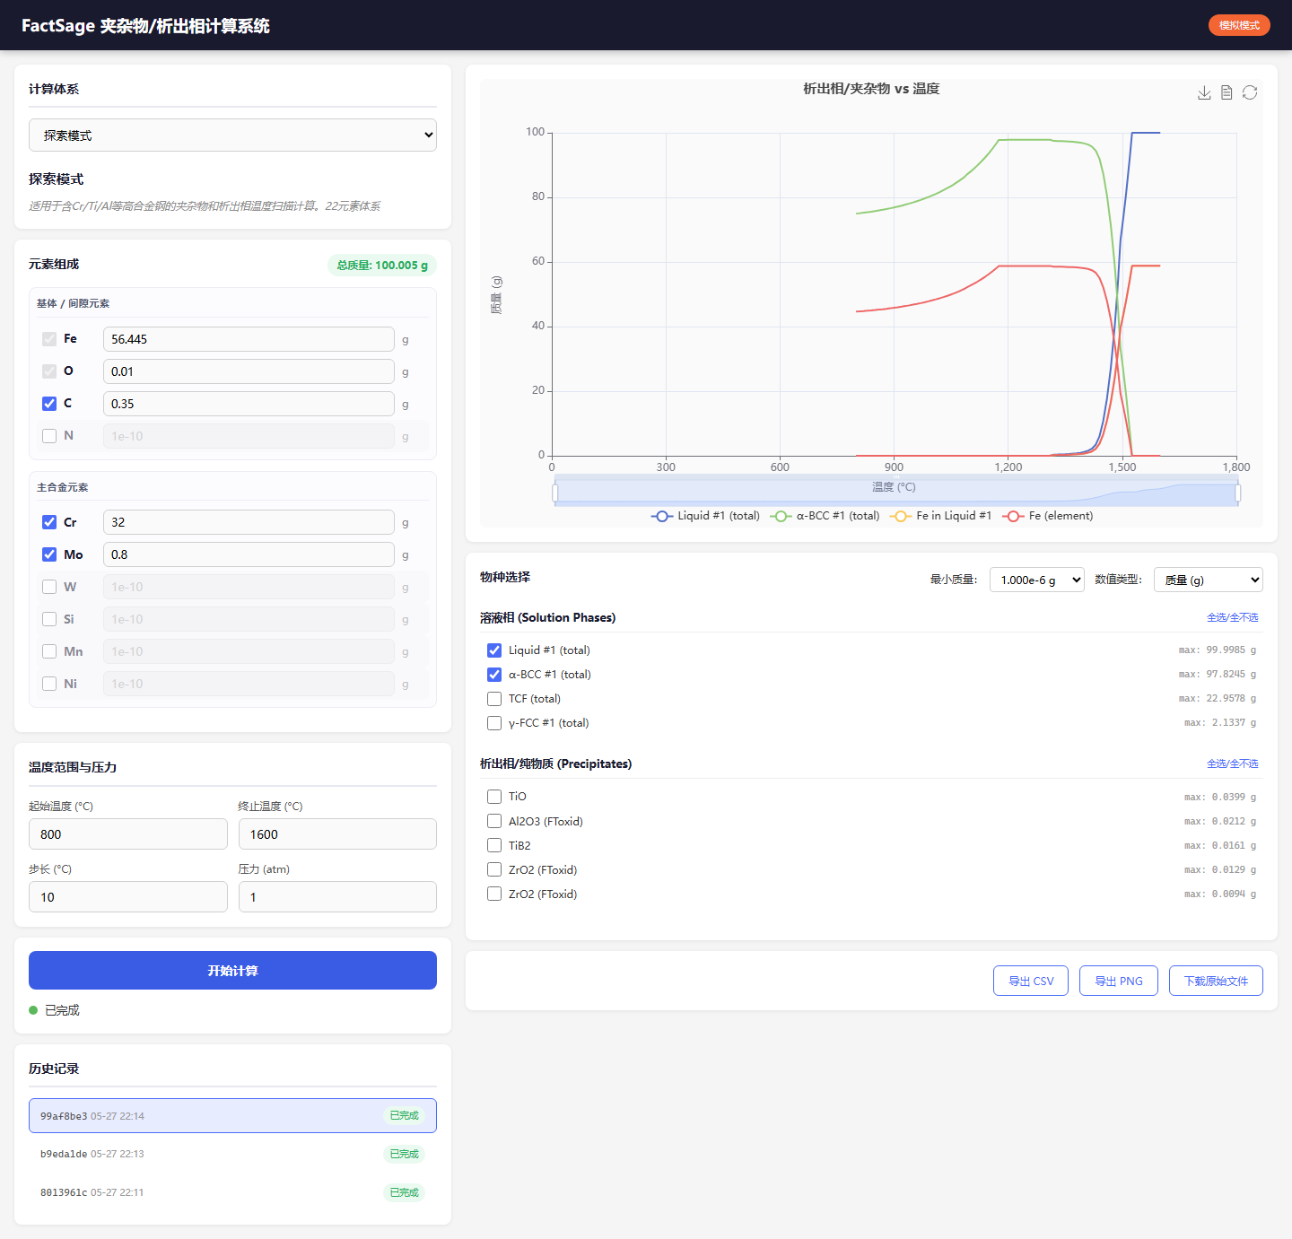
图4 物种过滤、图表查看和导出按钮

8. 导出结果
系统提供三类导出功能：导出CSV用于数据分析，导出PNG用于报告插图，下载原始文件用于保留FactSage输入输出材料。原始文件通常包含.equi、.mac和.res文件。

四、功能模块说明
模块 | 功能说明
模板管理模块 | 读取模板注册表和模板元数据，提供计算体系列表、元素定义、默认温度和数据库说明。
参数输入模块 | 采集元素组成、温度范围、压力等计算参数，并在提交前进行重复元素、质量和范围校验。
任务管理模块 | 将计算请求写入SQLite数据库，采用后台队列顺序执行，并记录pending、running、completed、failed等状态。
FactSage调用模块 | 根据模板生成.equi和.mac文件，真实模式下调用EquiSage.exe，模拟模式下解析demo结果文件。
结果解析模块 | 解析FactSage .res固定宽度文件，提取温度点、相/物种名称、质量、摩尔、活度等序列数据。
可视化模块 | 通过ECharts显示物种随温度变化曲线，支持物种筛选、图表缩放、图例切换和PNG导出。
数据导出模块 | 支持CSV结果导出和原始计算文件打包下载，便于归档、复核和报告编制。

